控制学院仪器设备资产自查手册

本次检查范围为2020年3月31日前入账且目前在账的仪器设备。
- 学院老师请以统一身份认证登录“浙江大学仪器设备管理系统”(http://equipinfo.zju.edu.cn/sfw)，如图1，点击“我领用的资产”模块；
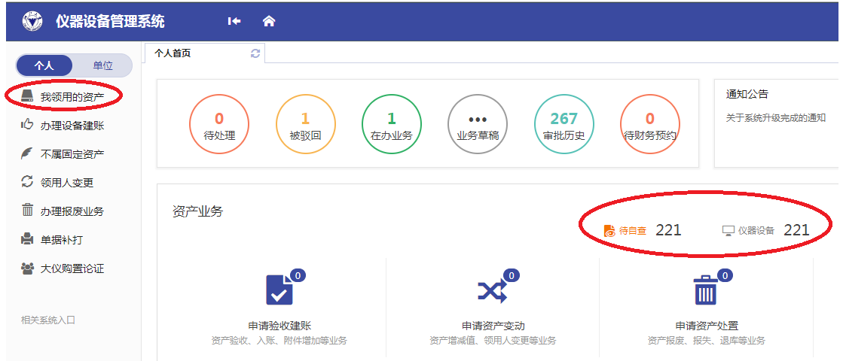
图1
- 在图2中，点击“待自查仪器设备”；
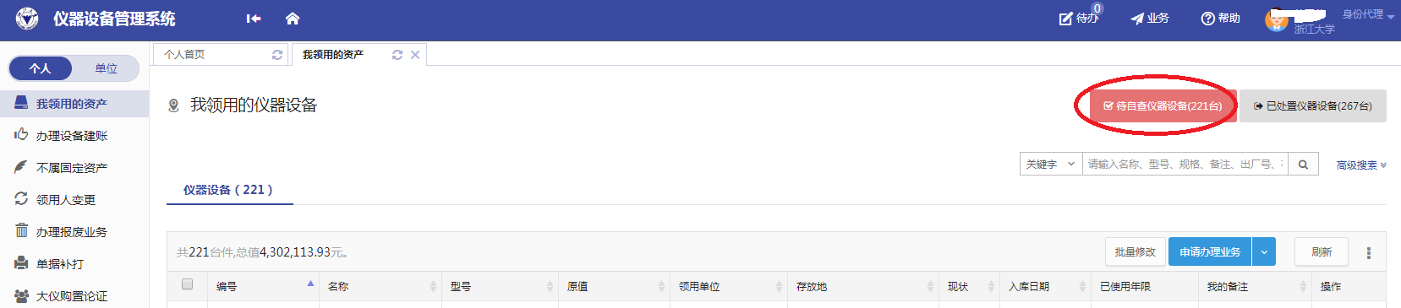
图2
- 在图3中，在1处勾选复选框，全选设备，然后点击2处的三个小点，选择“导出excel”，然后将自己名下的设备打印出来，进行核对（此条是建议，设备少的老师也可以直接在系统里核对）；
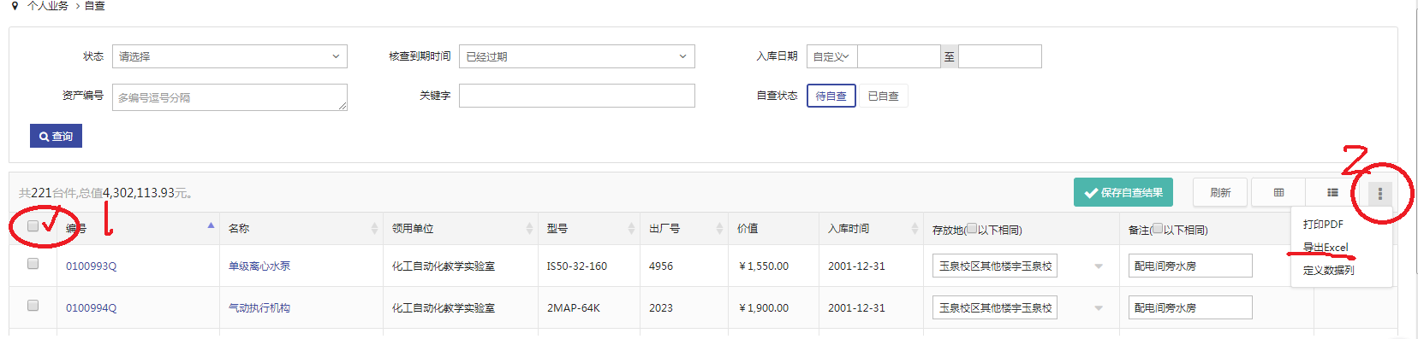
图3
- 核对时要检查设备的标签是否完整，账物是否相符，存放地是否一致，核对完做好标志，然后再进系统进行统一修改；
- 在图4中，先选中要修改的仪器设备最左侧的复选框，然后修改设备的存放地和备注信息，修改完成后及时点击“保存自查结果”进行保存；
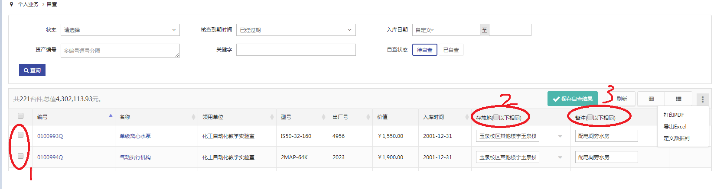
图4
修改存放地提示：
此处的存放地不能任意输入，要从列表里选择，因为是房产处的数据库，如果列表里找不到，就选其它，然后在备注里说明。
玉泉校区控制工程国家实验室楼（教九）
玉泉校区工控所楼（老楼）
玉泉校区工程控制中心楼（新楼）
玉泉校区第十八教学大楼（教十八）
玉泉校区第十教学大楼（教十）
另外，在修改存放地的时候可以直接输入上面的黑体关键字然后再选择相应房间。
- 核查中“有账无物”的设备要填写《浙江大学有账无物仪器设备上报表》，逐台设备形成书面情况说明，先由研究所填写处理意见，然后交给各所保管员或者直接交给我，再由学院填写处理意见后加盖单位公章后报送实验室与设备管理处；
- 如遇设备标签缺失、污损等情况，请及时与仲玉芳或所在所的账户管理员取得联系，并提供相应设备的仪器设备编号，重新打印标签；
- 如果设备需要进行报废处理，请在“浙江大学仪器设备管理系统”里提交申请，然后打印报废申请表一式两份，签好字后交给所在所的账户管理员盖章后再交给我。
- 最后请老师们务必抽空在5月20日前完成设备自查，有问题及时联系，谢谢各位老师的配合！
智感所账户管理员：曹峥
智控所账户管理员：刘之涛
工控所账户管理员：仲玉芳
信息与平台账户管理员：金伟
机关账户管理员：宋岳琪
控制科学与工程学院
2020年4月25日

